नेपाल सरकार
गृह मन्त्रालय
राष्ट्रिय आपतकालीन कार्यसञ्चालन केन्द्र
Monsoon Situation Report
अद्यावधिक समय: २०:०० बजे
मिति २०७६ श्रवाण ०९ गते
यस वर्षको मनुसुन मिति २०७६।०३।०५ देखि शुरु भयो । मनसुनको अविधमा मनसुनजन्य विपद् (बाढी, पहिरो, डुवान, कटान, अविरल वर्षा) का कारण आजसम्म भएका क्षति, प्रयासहरु, राहत र हालको अवस्थाको वस्तुस्थिति विवरण देहायअनुसार छ ।

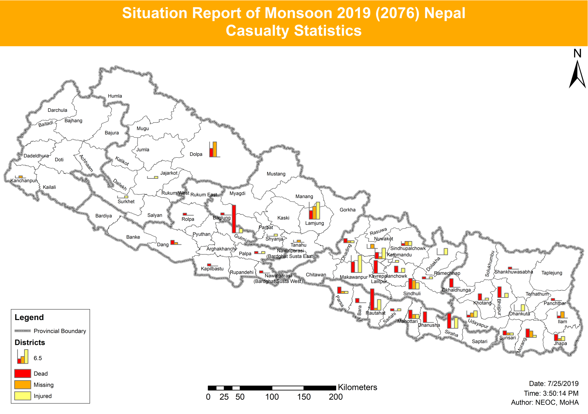

मनसुन शुरु भए देखि आजसम्मको (मिति २०७६।०३।०५-२०७६।०४।०९ गतेसम्म) विवरण
- मानवीय तथा भौतिक क्षति
१. जम्मा क्षतिको संक्षिप्त विवरण (मिति २०७६।०३।२६ देखि ५ दिनसम्म परेको वर्षातको कारणले भएको भैतिक तथा आर्थिक क्षतिको विवरण वाहेक)
घटना संख्या | मृत्यु | वेपत्ता | घाईते | प्रभावित परिवार | घर क्षती |  | गोठ क्षती | पशु चौपाया क्षती | अनुमानित क्षती
 |  |  |  |  | आंशिक | पूर्ण
381 | 111 | ४० | ६७ | 974 | 132 | 102 | 42 | 110 | 1059044500

२. घटना अनुसारको क्षतिको विवरण
सि.नं. | घटना | घटना संख्या | मृत्यु  जम्मा | वेपत्ता | घाईते  जम्मा | प्रभावित परिवार | घर क्षती |  | गोठ क्षती | पशु चौपाया क्षती | अनुमानित क्षती
 |  |  |  |  |  |  | आंशिक | पूर्ण
१ | बाढी | १२8 | ५8 | ३१ | १9 | 739 | 95 | 11 | १2 | ५ | 1028736000
२ | पहिरो | 205 | ४5 | 9 | ३1 | १76 | १6 | 68 | २5 | 100 | 22668000
३ | भारी वर्षा | ४८ | ८ | ० | १७ | 59 | 21 | २3 | ५ | ५ | 7640500

३. मनसुन शुरु भए देखि आजसम्मको बाढी पहिरो र भारी वर्षाको कारण भएका क्षतिको विवरण (मिति २०७६।०३।०५-२०७६।०४।०९ गतेसम्म)
जिल्ला अनुसारको क्षतिको विवरणः
सि.नं. | जिल्ला | घटना संख्या | मृत्यु  जम्मा | वेपत्ता | घाईते  जम्मा | प्रभावित परिवार | घर क्षती |  | गोठ क्षती | पशु चौपाया क्षती | अनुमानित क्षती
 |  |  |  |  |  |  | आंशिक | पूर्ण
१ | ताप्लेजुङ | ४ | ० | ० | ० | ५ | ० | १ | २ | ५ | ४०००००
२ | पाँचथर | ७ | १ | ० | ० | ८ | ० | ४ | १ | ३ | ०
३ | इलाम | १३ | १ | ३ | ० | १४ | ३ | ५ | १ | १ | ४०३५०००
४ | झापा | १३ | ३ | १ | २ | १७८ | ६ | ० | १ | ५ | ०
५ | मोरङ्ग | १२ | ४ | ३ | १ | १४८ | ० | ० | ० | ० | ०
६ | सुनसरी | ८ | २ | १ | १ | १८९ | ० | ० | ० | ० | ०
७ | धनकुटा | १५ | ० | ० | ३ | १६ | ७ | ५ | १ | १ | ३२४००००
८ | तेह्रथुम | ६ | ० | ० | ० | ४ | १ | ३ | ० | ३ | ३८०००००
९ | संखुवासभा | १९ | १ | ० | ० | २९ | १ | ४ | ४ | ५ | ५७७५०००
१० | भोजपुर | १३ | ५ | ० | २ | १३ | ३ | ५ | ४ | ८ | १५१५०००
११ | सोलुखुम्वु | २ | ० | ० | ० | २ | १ | ० | ० | १ | ०
१२ | खोटाङ्ग | ५ | ३ | ० | १ | ४ | १ | ३ | ० | ० | ४०००००
१३ | ओखलढुङ्गा | ६ | ४ | ० | ० | ५ | १ | २ | १ | ३ | ४७०००००
१४ | उदयपुर | ९ | १ | २ | ३ | १० | १ | ५ | ० | ० | ०
१५ | सिराहा | ८ | ७ | ० | ५ | ८ | ० | १ | ० | ० | ०
१६ | धनुषा | ६ | ५ | ० | ० | ६ | ० | १ | ० | ० | ५०००००
१७ | महोत्तरी | ५ | ४ | २ | २ | ५ | ० | १ | ० | ० | ०
१८ | सर्लाही | ३ | १ | ० | १ | ३ | ० | २ | ० | ० | ६०००००
१९ | सिन्धुली | १२ | ५ | ४ | ३ | ३२ | ४ | ३ | ३ | १० | ९२००००
२० | रामेछाप | ४ | १ | ० | १ | ३ | ० | १ | २ | ९ | ३०००००
२१ | दोलखा | ४ | ० | ० | ३ | ५ | ० | ३ | ० | ० | १६०००००
२२ | सिन्धुपाल्चोक | ५ | १ | २ | २ | २० | ० | १ | ० | १ | १०४८००००
२३ | काभ्रेपलाञ्चोक | ७ | ३ | ० | २ | ६ | ० | ४ | ० | ११ | ५३००००
२४ | ललितपुर | ९ | ६ | ० | ० | ८ | १ | १ | १ | २ | ०
२५ | भक्तपुर | ३ | ० | ० | १ | ३ | ० | १ | ० | ० | १८५००
२६ | काठमाण्डौ | ६ | ३ | १ | ५ | ७ | १ | ३ | ० | ० | ०
२७ | नुवाकोट | ३ | ० | २ | ० | ४ | २ | ० | ० | ० | २५५०००
२८ | रसुवा | ७ | ० | ० | ० | ७ | ० | १ | ० | ० | ०
२९ | धादिङ्ग | १० | २ | १ | १ | ६ | ० | १ | १ | ४ | १०००००००००
३० | मकवानपुर | २४ | ५ | ० | ८ | २३ | ० | ११ | ६ | १२ | ४५३००००
३१ | रौतहट | १४ | १० | १ | ५ | १४ | ० | ३ | ० | ० | ७१००००
३२ | वारा | २ | २ | ० | ० | २ | ० | ० | ० | ० | ०
३३ | पर्सा | ५ | ३ | १ | १ | ५ | ० | ० | ० | ० | ०
३४ | गोर्खा | १ | ० | ० | ० | १ | ० | ० | १ | ० | ३५००००
३५ | लमजुङ्ग | १२ | ४ | ६ | ८ | २३ | ३ | १ | ० | ० | १७०००००
३६ | कास्की | ४ | ० | ० | ० | १ | ० | ० | १ | ० | ०
३७ | तनहु | २ | ० | १ | ० | १ | ० | ० | ० | ० | ०
३८ | स्याङ्गजा | ५ | ० | ० | १ | ५ | ४ | १ | ४ | १ | २३००००
३९ | पर्वत | ४ | ० | ० | ० | १ | ० | ० | १ | २ | ४०००००
४० | वागलुङ्ग | ३ | १ | ० | ० | १ | ० | ० | १ | २ | ०
४१ | नवलपरासी पूर्व | २ | ० | ० | ० | २ | ० | १ | ० | ० | ०
४२ | म्याग्दी | ३ | ० | ० | ० | १ | १ | ० | ० | ० | २०००००
४३ | पाल्पा | ६ | १ | ० | १ | २ | ० | ० | ० | ० | ०
४४ | नवलपरासी पश्चिम | १ | १ | ० | ० | १ | ० | ० | ० | ० | ०
४५ | रुपन्देही | ३ | ० | ० | ० | ३ | १ | १ | १ | १ | २६७००००
४६ | कपिलवस्तु | ३ | १ | ० | ० | ३ | ० | १ | ० | ० | २०००००
४७ | अर्घाखाची | ४ | ० | ० | ० | २ | २ | ० | ० | ० | ०
४८ | गुल्मी | ५ | १३ | ० | २ | ५ | ० | ६ | २ | ८ | ०
४९ | रुकुम पश्चिम | १ | ० | ० | ० | १ | ० | ० | ० | १ | ०
५० | सल्यान | १ | ० | ० | ० | १ | ० | १ | ० | ० | २६७०००
५१ | रोल्पा | २ | १ | ० | ० | १ | ० | १ | ० | ० | ०
५२ | प्युठान | ५ | ० | ० | ० | २ | ० | १ | १ | ० | १७३०००
५३ | दाङ्ग | १० | २ | १ | ० | ९ | १ | ३ | ० | ० | २८०००००
५४ | वाके | ३ | ० | ० | ० | ७ | ५ | ० | १ | ३ | ९२६०००
५५ | वर्दिया | ५ | ० | ० | ० | ६८ | ६७ | ० | ० | ० | ४२८००००
५६ | सुर्खेत | २ | ० | ० | १ | १६ | १५ | १ | ० | ० | ०
५७ | जाजरकोट | १ | ० | ० | १ | १ | ० | ० | ० | ० | ०
५८ | दैलेख | ५ | ० | ० | ० | ८ | ० | ३ | ० | ५ | ३९००००
५९ | डोल्पा | २ | ४ | ७ | ० | ३ | ० | ४ | ० | १ | १५००००
६० | कालिकोट | २ | ० | ० | ० | १ | ० | १ | ० | ० | ०
६१ | वझाङ्ग | १ | ० | ० | ० | १० | ० | ० | ० | ० | ०
६२ | कन्चनपुर | १ | ० | १ | ० | १ | ० | ० | ० | ० | ०
६३ | वैतडी | १ | ० | ० | ० | १ | ० | १ | ० | १ | ०
६४ | दार्चुला | ४ | ० | ० | ० | ७ | ० | ० | १ | १ | ०

माथिको विवरणमा मिति २०७६।०३।२६ देखि ५ दिनसम्म परेको वर्षातको कारणले भएको भैतिक तथा आर्थिक क्षतिको विवरण समावेश भएको छैन् ।

राजमार्ग अवरुद्ध र खुलाउने प्रयास जारी :
- सिद्धिचरण राजमार्गः कटारी न.पा.-१४ घुर्मी भदौरे खोलामा पहिरो
- कान्ती लोकपथः भट्टेडाँडा आग्राङ टुङगुन
- स्याफ्रुबेशी- मैलुङ्गः गोसाइकुण्ड गा.पा.- 5 तातोपानी (भित्री मार्ग अवरुद्ध)
- डुवान प्रभावित जिल्ला सिरहा, महोत्तरी, धनुषा, रौतहटका भित्री बाटाहरु धेरै बन्द छ्न्, क्रमश खुल्दैछन् ।

- हालसम्म भएका प्रयासहरु:
मिति २०७६।०३।२६ देखि करिव ५ दिनसम्म प्रदेश नं. १, २ र ३ मा परेको वर्षातको कारण आएको बाढी तथा पहिरो सम्बन्धमा
- मिति २०७६।०३।२८ गते विपद् जोखिम न्यूनीकरण तथा व्यवस्थापन कार्यकारी समितिको बैठक बसी सम्बन्धित सम्पूर्ण निकायहरुलाई आवश्यक कार्य गर्न निर्देशन दिने लागायतका 13 वटा निर्णयहरु जारी गरिएको।
- मिति २०७६।०३।२८ गते विपद् जोखिम न्यूनीकरण तथा व्यवस्थापन कार्यकारी समितिको बैठकको निर्देशन अनुसार विषयगत क्षेत्रको वैठक वसी विपद्ले पुर्‌याएको क्षतिका सम्बन्धमा खोज तथा प्रतिकार्यका लागि Cluster Activate गर्ने लागएतका ७ वटा निर्णयहरु गरिएको ।
- मिति २०७६।०३।२९ गते नेपाल सरकार मन्त्रिपरिपद्को बैठकबाट घाईतेहरुको उपचारको सम्पूर्ण व्यवस्था सरकारले मिलाउने, प्रभावित क्षेत्रमा अत्यावश्यक सेवाहरु सूचारु गराउन र थप क्षति हुन नदिन सम्बन्धित निकायहरुलाई पूर्ण सतर्कता अपनाउन निर्देशन दिने लागायतका ९ वटा निर्णयहरु जारी गरिएको ।
- उद्धार तथा राहतका कार्यमा जिल्ला स्थित विपद् व्यवस्थापन समितिको समन्वयमा नेपाली सेना, नेपाल प्रहरी, सशस्त्र प्रहरी, जनप्रतिनिधिहरु, राष्ट्रसेवक कर्मचारीहरु, रेडक्रस लगायत विभिन्न सामाजिक तथा मानवीय क्षेत्रमा काम गर्ने संघ संस्था, स्वंयमसेवक तथा स्थानीयवासीहरु समन्वयात्मक रुपमा परिचालित भएका छन् ।
- राहत र उद्धारको कार्यलाई प्रभावकारी बनाउन केन्द्र, प्रदेश र स्थानीय तहका सरकारवीच प्रभावकारी सञ्चार र समन्वयका साथ स्रोत र साधनलाई परिचालन गरिएको छ । मृतक परिवारलाई प्रति मृतक रु १ लाखका दरले राहत वितरण कार्य शुरु गरिएको छ ।
- विभिन्न १४ स्थानमा तटबन्ध निर्माण, ९ स्थानमा पहिरो पञ्छाउने कार्य, ७ स्थानमा खोलाको निकास खोल्ने र ६ स्थानमा सडक सुचारु गर्ने कार्य भएको छ । सिद्धार्थ, मेची, कर्णाली लगायतका ८ वटा अवरुद्ध राजमार्गका अवरोध हटाई सडकहरु खुलाउने प्रयास भइरहेको छ । अवरुद्ध विद्युत र संचार सुचारु गर्न तिब्रता दिइएको छ । नेपाल टेलिकमको बैकल्पिक तरिकाबाट सञ्चार प्रवाह भएको छ । सम्बद्ध पक्षसँग समन्वय गरी सर्लाही र रौतहटमा पानी निकासको प्रबन्ध गरिएको छ । लक्ष्मणपुर बाँधको स्थिति सामान्य रहेको छ । अधिकतम क्षमतामा विद्युत उत्पादन गरी मकवानपुरस्थित इन्द्रसरोवरको पानीको सतह वाञ्छित सीमामा राखिएको छ ।
- नेपाली सेना, नेपाल प्रहरी र सशस्त्र प्रहरी बल, नेपाल समेतबाट ४१,२०४ जनशक्ति परिचालन गरी ३,३६६ जनाको उद्धार गरिएको ।
- प्रदेश गोदामघर हेटौडाबाट सिरहा, सर्लाही, रौतहट र महोत्तरी जिल्लाका लागि ३/३ हजार थानका दरले १२,००० पिस त्रिपाल र म्याट ४ रोल राहत सामग्री पठाइएको । गृह मन्त्रालयले मिति २०७६।०३।३० गते ललितपुर जिल्लाको गोटीखेल र गिम्दीकालागि हेलिकप्टरबाट त्रिपाल थान- ४० पठाइ थप ११०० थान त्रिपाल र जेनेरेटर थान- १ तराई पठाई वितरण भइरहेको ।
- महोत्तरी जिल्लाको लोहारपट्टी नगरपालिकामा हेलिकप्टरद्वारा राहत सामग्री ढुवानी गरिएको । नेपाल रेडक्रस सोसाईटी, उदयपुरको कटारी उप-क्षेत्रीय गोदामघर र पर्साको विरगञ्ज क्षेत्रीय गोदामघरबाट ५०० (पाँच सय) थान फ्यामेली प्याकेट र १००० (एक हजार) थान त्रिपाल महोत्तरी जिल्लाको लागि पठाईएको छ ।
- स्वास्थ्य तथा जनसंख्या मन्त्रालयबाट सम्भावित महामारीलाई मध्यनजर गरी स्वास्थ्यकर्मी तथा औषधि प्रभावित जिल्लाहरुमा पठाइसकिएको छ । र्‌यापिड रेस्पोन्स टिम परिचालन गरिएको छ ।
- स्थानीय प्रशासन, सबै सुरक्षा निकायहरु कार्य स्थलमा उच्च सतर्कताका साथ कार्य गरिरहेका ।
- वाढी र वर्षाको पूर्व सूचना प्रणाली सक्रिय गराइएको । सम्भावित क्षेत्रमा निरन्तर एस.एम.एस पठाइएको छ । सामाजिक सञ्जाल र मिडियाबाट सुसूचित गरिएको छ ।
- जिल्ला विपद् व्यवस्थापन समिति, स्थानीय विपद् व्यवस्थाप समिति, सुरक्षा निकायहरु, जल तथा मौसम विज्ञान विभाग, स्वास्थ्य विभाग, सडक विभाग, रेडक्रस, दातृ निकाय, विकास साझेदार, मानविय क्षेत्रमा क्रियाशिल संघ संस्था, उद्योग बाणिज्य महासंघ लगायतका संस्थाहरु विच सहकार्य गरी विपद् प्रतिकार्यका लागि आ-आफ्ना क्षेत्रबाट सक्रिय रहेका छन् ।
मिति २०७६।०४।०७ गुल्मीमा गएको पहिरो सम्बन्धमा
- गुल्मी सत्ववती गा.पा.- 3 ठूलो लुम्पेकमा पहिरोबाट घाईते भएका २ जनालाई हेलिकप्टरबाट उद्धार गरी काठमाण्डौलाई त्रि.वि. शिक्षण अस्पताल महाराजगञ्जमा उपचार भई रहेको ।
- मिति 2076।04।07 गते १८:१५ बजे माननीय परराष्ट्र मन्त्री र विपद् तथा द्धन्द्ध व्यवस्थापन महाशाखा प्रमुखको टोलीले गुल्मीको पहिरो प्रभावित क्षेत्रमा निरिक्षण गर्नु भएको ।
- सेनाको हेलिकप्टर मार्फत पाल- ३५ थान र टेन्ट- 30 थान गुल्मीका पहिरो प्रभावितका लागि पठाईएको ।
- पहिरोबाट घाईते भएका २ जनालाई हेलिकप्टरबाट उद्धार गरी काठमाण्डौलाई त्रि.वि. शिक्षण अस्पताल महाराजगञ्जमा उपचार भई रहेको ।
- नेपाली सेना, नेपाल प्रहरी, सशस्त्र प्रहरी तथा स्थानीयवासीको सहयोगमा खोज तथा उद्धारको कार्य भएको ।
- पहिरोको कारण मुख्य सडक खण्ड अवरुद्ध भएका कारण खोज उद्धार, घाइतेको उपचारमा कठिनाई भएको ।
- सत्यवती गा.पा ४ ठुलोलुम्पेक स्थित जोखिममा रहेका ५७ घरधुरीका १५० जना स्थानिय मानिसहरुलाई श्री धर्मपुर मा.वि ठुलोलुम्पेकमा स्थानान्तरण गरिएको ।
- सत्यवती गा.पा ४ लिम्घा स्थित भिरकुना जोखिमामा रहेका २१ घर धुरीका ११८ जना लाई श्री सरस्वती मा.वि. लिम्घा स्थानान्तरण गरीएको ।
- गृह मन्त्रालयको संयोजनमा पोखराबाट सत्यवति गा.पा.मा गएको पहिरोबाट पिडित परिवारलाई राहत वितरणको लागि १९ क्वि. ८० के.जी. चामल, २ क्वि. दाल, १०० के.जि. चिउरा र १२ काटुन चाउचाउ पठाइएको ।
मिति २०७६।०४।०८ लमजुङ्गमा गएको वाढी सम्बन्धमा
- सुरक्षा निकाय तथा स्थानीयवासीको सहयोगमा खोज तथा उद्धारको कार्य भइरहेको ।
- घाइतेहरुको जिल्ला सामुदायिक अस्पताल बेशिसहर लमजुङ्गमा उपचार भइरहेको ।
- लमजुङ्ग जिल्लाको दोर्दी गा.पा.- ४ लिबटी हाईड्रोपावरमा काम गर्ने कामदाहरु हराएको भन्ने खवर प्राप्त भएको हुदाँ तत्काल खोज उद्धारका लागि सुरक्षाकर्मी परिचालित भएको ।

